# 关于西安市第八医院安保服务项目的

# 成交结果公告

一、项目编号：XCZX2024-0147

备案编号：ZCBN-西安市-2024-04578

二、项目名称：西安市第八医院安保服务项目

三、成交信息

服务商名称:北京京城保安服务有限公司

成交金额：714000.00元

服务商地址:北京市顺义区竺园路12号院11号楼

联系人:明宗贵

联系方式:13582508870

四、主要标的信息

|  |
| --- |
| 服务类 |
| 名称：西安市第八医院安保服务项目  服务范围：西安市第八医院院区院内及周边安保服务。  服务要求：详见磋商文件第三章  服务标准：详见磋商文件第三章  服务时间：自合同签订之日起一年。 |

五、评审专家名单：徐春娥、詹薇薇、李刚。

六、公告期限：自本公告发布之日起1个工作日。

七、其他补充事宜

1、本项目为专门面向中小企业采购项目，成交服务商性质详见附件。

2、本项目采用综合评分法，现依据市财函【2024】817号文件规定，成交服务商评审总得分为97.33分。

3、请成交服务商于本项目公告期届满之日起，在西安市公共资源交易中心网站——企业端下载该项目电子版成交通知书，同时须前往西安市公共资源交易中心八楼提交纸质响应文件一正两副，内容与电子响应文件完全一致。

八、凡对本次公告内容提出询问，请按以下方式联系。

**1.采购人信息**

名称：西安市第八医院

地址：西安市雁塔区丈八东路2号

联系方式：15029972434

**2.项目联系人**

名称：西安市市级单位政府采购中心

地　址：西安市未央区文景北路16号白桦林国际B座

项目联系人：朱老师

电　话：029-86510029、86510365转分机80805

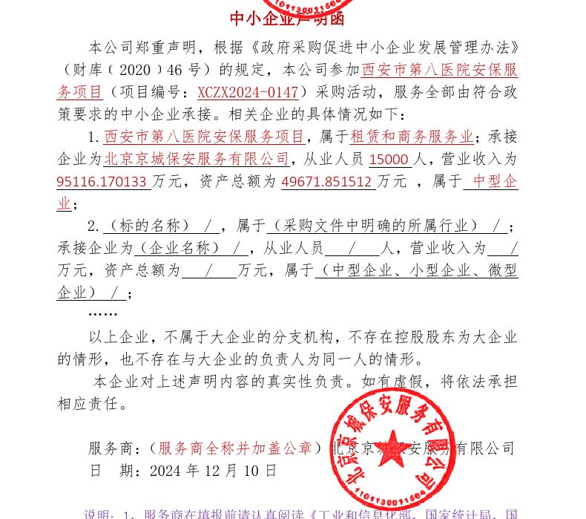九、附件

西安市市级单位政府采购中心

2024年12月16日